区块链技术，其概念最早由中本聪在其关于比特币的白皮书中提出^{[10]}，本质上是一种分布式账本技术。它通过区块与链式结构按时间顺序组织数据，并利用哈希函数与数字签名等密码学方法来保证数据记录的不可伪造与不可篡改^{[11]}。区块链的核心特征主要包括多中心化的治理体系、不可篡改的数据记录、基于权限控制的公开透明机制以及全流程的可追溯性^{[12]}。这些特性使得区块链在构建信任体系方面具有天然优势。根据网络节点的准入控制机制和开放程度的不同，区块链通常可以分为如图2-1所示公有链、私有链和联盟链三大类^{[13]}。公有链对所有用户开放，任何人都可以参与；私有链则由单一组织控制，权限高度集中；联盟链则介于两者之间，由多个预先授权的组织共同参与管理和维护。区块链区块与链式结构原理图如图2-1所示。
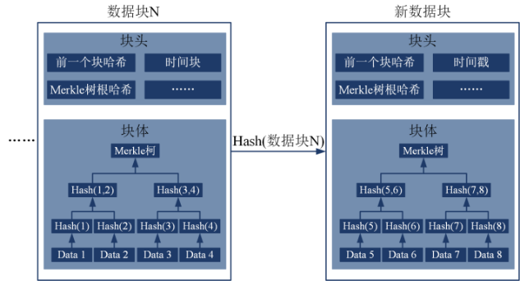
图2-1 理和维护

图2-2
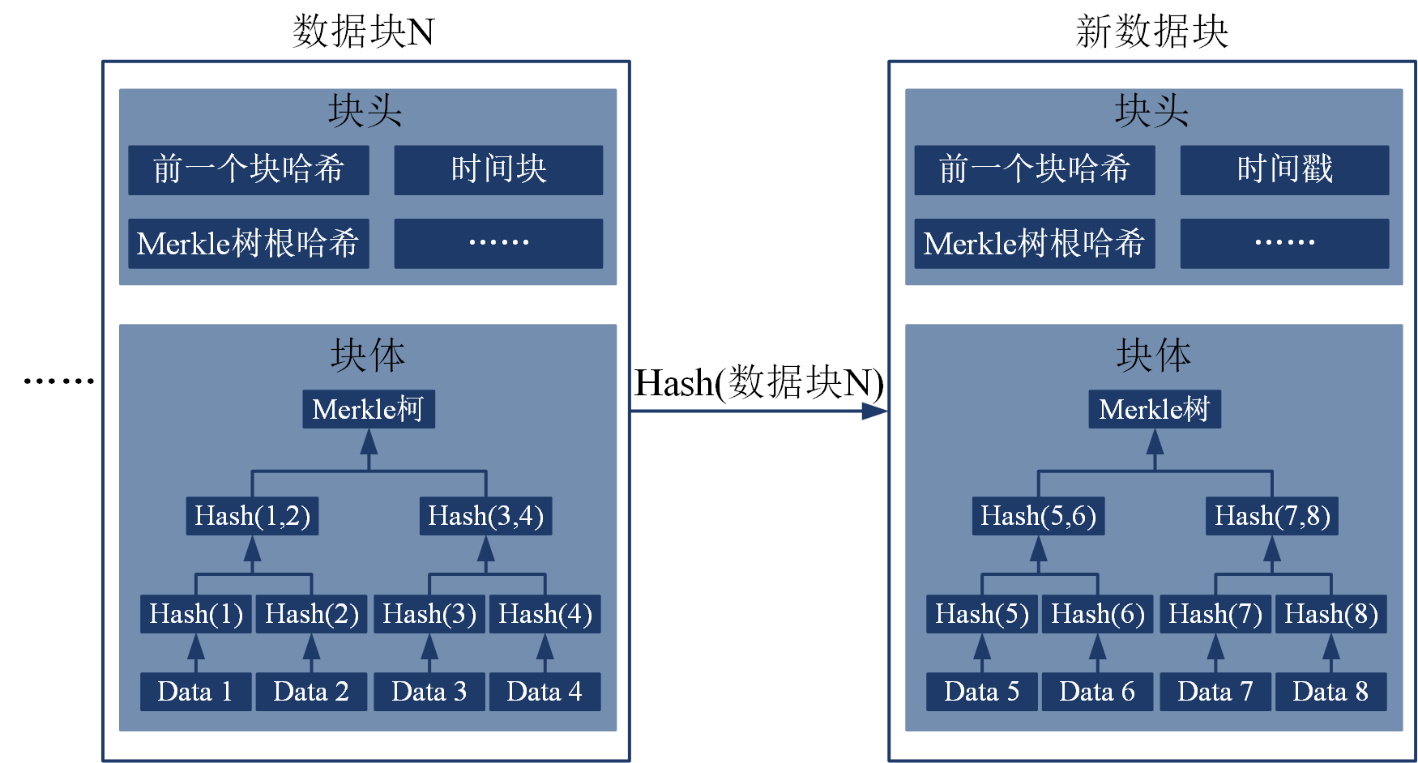

图2-2 区块链区块与链式结构原理图

